**Документация, содержащая описание**

**функциональных характеристик программного обеспечения**

**«Зарница.Тушение пожаров»**

**г. Казань**

**2024 год**

**СОДЕРЖАНИЕ**

1. Общие сведения о программном обеспечении. 3

1.1. Язык программирования. 3

2. Уровень подготовки пользователя. 4

3. Список технических требований для установки ПО. 4

4. Описание функциональных возможностей ПО. 4

3. Работа с программным обеспечением 5

3.1 Регистрация пользователя: 5

3.2 Авторизация пользователя: 5

3.3 Главное меню: 6

3.4 Выбор задания: 9

3.5 Окружение 10

# **Общие сведения о программном обеспечении.**

Программное обеспечение «Зарница. Тушение пожаров» - это программа для ЭВМ, являющееся представленной в объективной форме совокупностью данных и команд, предназначенных для функционирования ЭВМ и других компьютерных устройств, взаимодействию в составе программно-аппаратного комплекса, в целях получения определенного результата, включая подготовительные материалы, полученные в ходе разработки программы для ЭВМ, и порождаемые ею визуальные отображения. Программное обеспечение зарегистрировано в качестве программы для ЭВМ в Роспатенте (Свидетельство №2024661975 от 23.05.2024), правообладателем которого является ПО «Зарница» и представляет собой Многофункциональный интерактивный учебно-тренировочный комплекс средств тушения пожара Программное обеспечение «Зарница. Тушение пожаров» предназначено для образовательных учреждений, осуществляющих обучение в сфере МЧС. Также его использование возможно в учреждениях общего и среднего профессионального образования (колледжах, лицеях и т.п.)

**Термины и сокращения.**

|  |  |
| --- | --- |
| **Сокращение:** | **Расшифровка сокращения:** |
| **Программное обеспечение (ПО)** | Программное обеспечение “Зарница.Тушение пожаров” |
| **Разработчик/**  **Исполнитель** | ООО «Производственное объединение «Зарница» |
| **Пользователь** | пользователь программного обеспечения “Зарница.Тушение пожаров” |

# **Язык программирования.**

Языками программирования для Программного обеспечения являются:

* C#

# **Уровень подготовки пользователя.**

Для работы с ПО Пользователю каких-либо специальных навыков или опыта для использования ПО не требуется.

# **Список технических требований для установки ПО.**

Программное обеспечение предоставляется в качестве коробочного решения

Для успешной работы Пользователю следует обеспечить следующие технические требования для использования ПО:

|  |  |
| --- | --- |
| Область: | Рекомендуемые системные требования: |
| Процессор | Intel Core i5-10400F |
| Оперативная память | 16 Гб |
| Видеоадаптер | GTX 1050 TI |
| Манипулятор | типа «мышь», «клавиатура» |

# **Описание функциональных возможностей ПО.**

Функциональные возможности программного обеспечения включают в себя:

1. выполнения правильного алгоритма действий в случае возгорания;
2. выбора средства пожаротушения, соответствующего классу пожара;
3. отработки навыков использования огнетушителя
4. моделируется процесс отработки навыков пожаротушения различных классов пожаров

# **3. Работа с программным обеспечением**

При открытии ПО мы автоматически переходим к колибровке устройства (рис 1.1.). Если устройства нет, для выхода из режима калибровки нужно нажать букву «з» на клавиатуре.



Рисунок 1.1. – калибровка устройства

### **3.1** Раздел «Видеолекции»

Для перехода в раздел «Видеолекции» в меню следует выбрать пункт «Видеолекции». Откроется окно со списком обучающих видео и плеером (Рисунок 1).

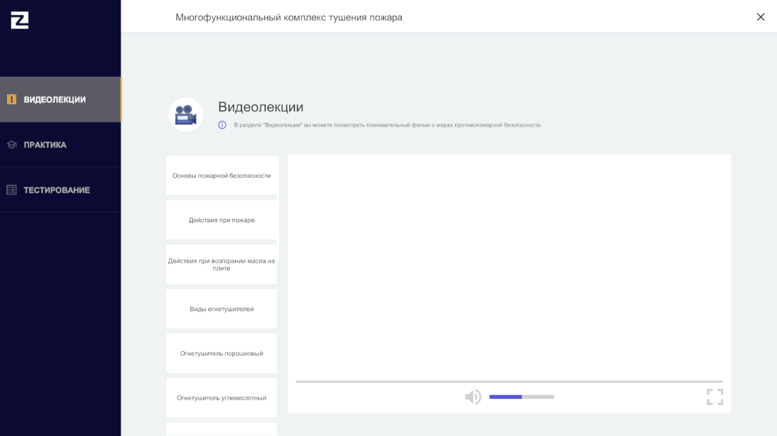

Рисунок 1 – Раздел «Видеолекции»

В режиме «Видеолекции» в левой части окна располагается список обучающих видеозаписей. Выбор видеозаписи осуществляется нажатием правой кнопкой мыши.

В правой части окна располагается плеер для воспроизведения видеозаписи.

### Раздел «Тестирование»

Для перехода в раздел «Тестирование» в меню следует выбрать пункт «Тестирование». Откроется окно, в котором нужно выбрать тест для прохождения (Рисунок 2).

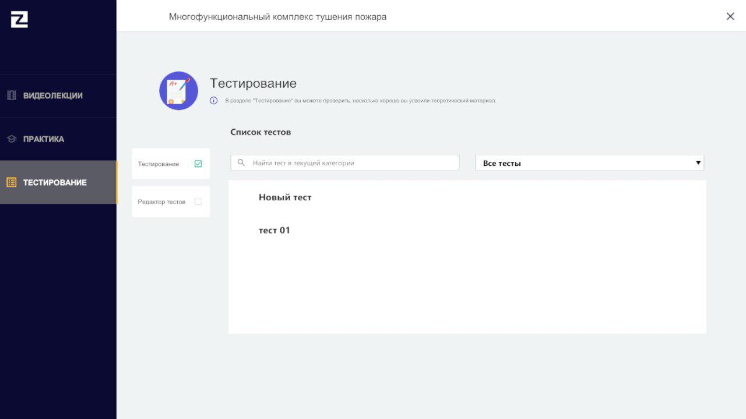

Рисунок 2 – Раздел «Тестирование»

На странице «Редактор тестов» реализована возможность добавления тестов в систему. Для этого необходимо нажать на кнопку «Создать тест», заполнить все предложенные поля, добавить вопросы и варианты ответа после чего тест будет добавлен в систему (Рисунок 3).

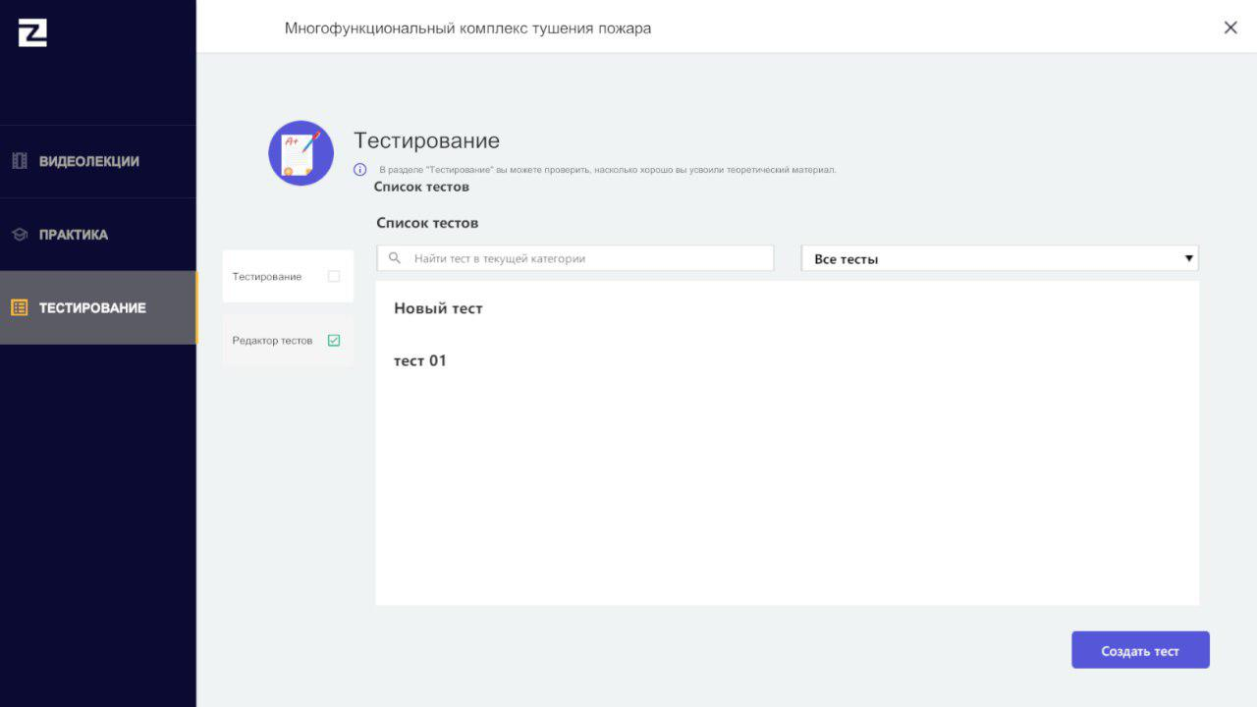

Рисунок 3 – Редактор тестов

### Раздел «Практика»

Для перехода в раздел «Практика» в меню следует выбрать пункт «Практика». Откроется окно, в котором нужно выбрать необходимый режим.

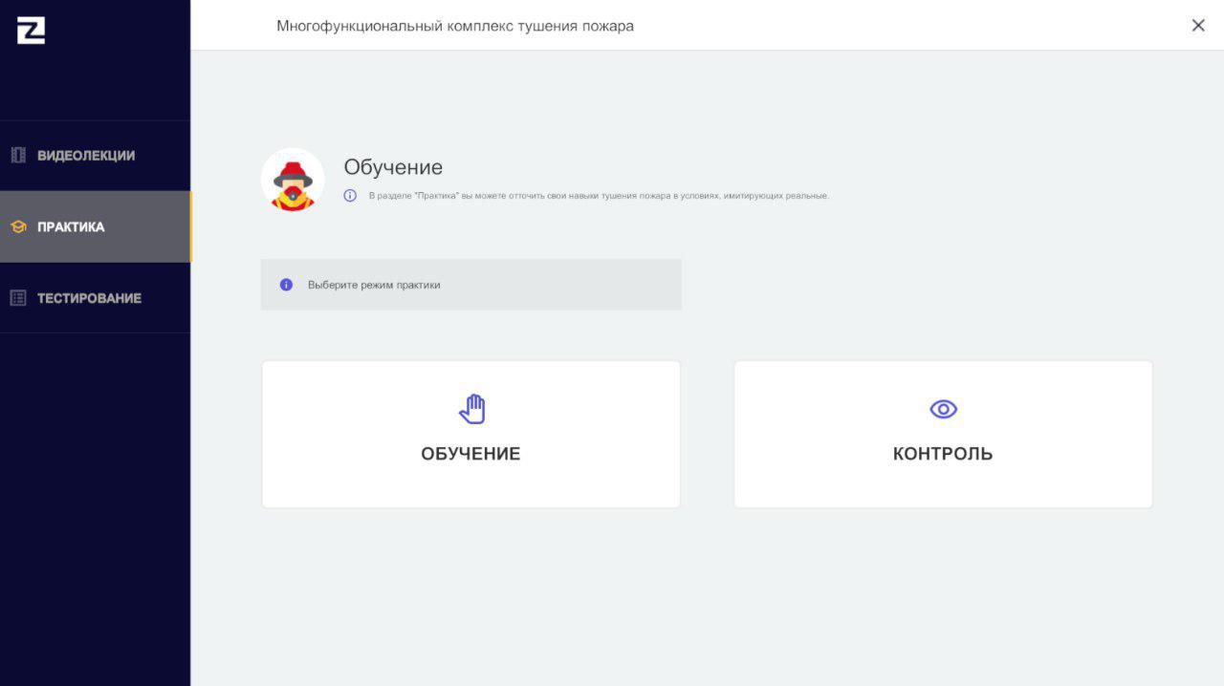

Рисунок 4 – Раздел «Практика»

### Режим «Обучение»

Режим обучение предназначен для обучения отработки навыков тушения пожара, с помощью подсказок. Сцены распределены по классам пожара (Рисунок 5).

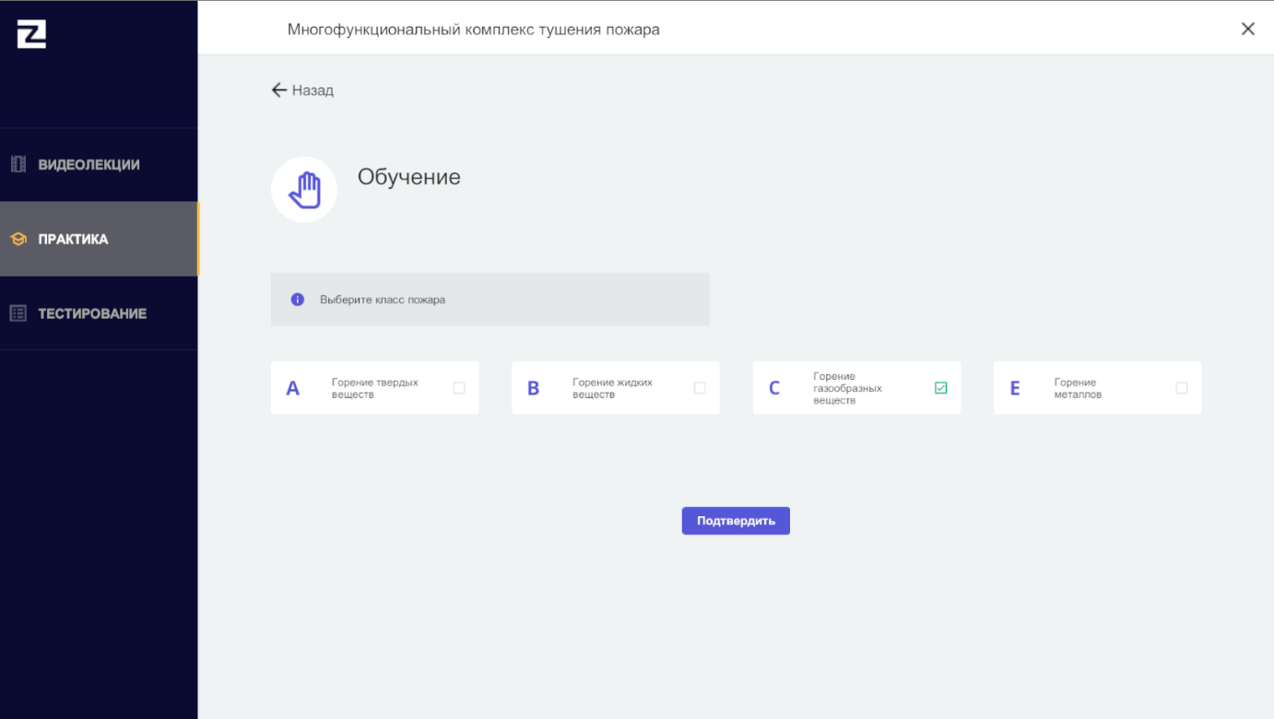

Рисунок 5 – Режим «Обучение»

При нажатии на класс пожара отобразится уровень сложности и дальше локации, относящиеся к выбранному классу. В отрывшемся окне необходимо выбрать локацию и запустить ее нажатием левой кнопкой мыши.

После запуска локации запускается статус устройств и анимация выбранной локации с имитацией возгорания. Для закрытия статуса устройств нужно нажать пробел. В правом нижнем углу идет обратный отсчет оставшегося времени. В левом верхнем углу появляются подсказки, которые озвучиваются голосовым сопровождением.

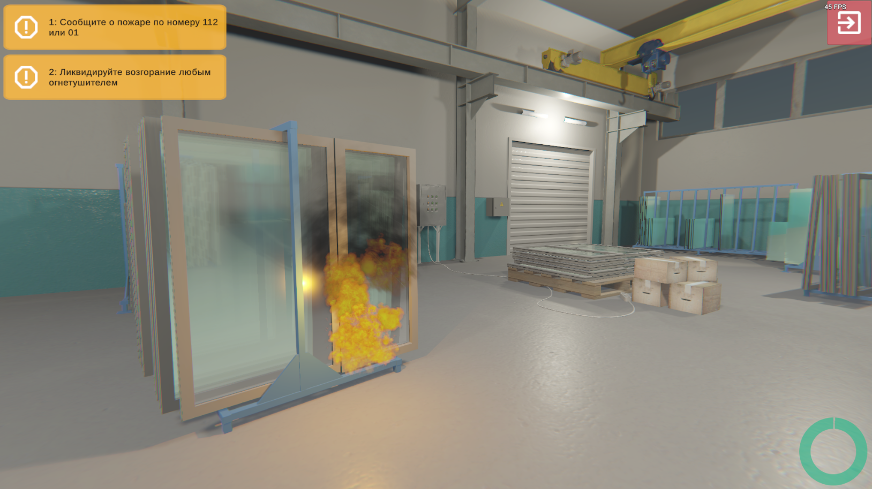

Рисунок 6 – Локация в режиме «Обучение»

### Режим «Контроль»

Режим «Контроль» предназначен для отработки навыков тушения пожара. Для запуска необходимо выбрать локацию и запустить ее нажатием правой кнопкой мыши (Рисунок 7).

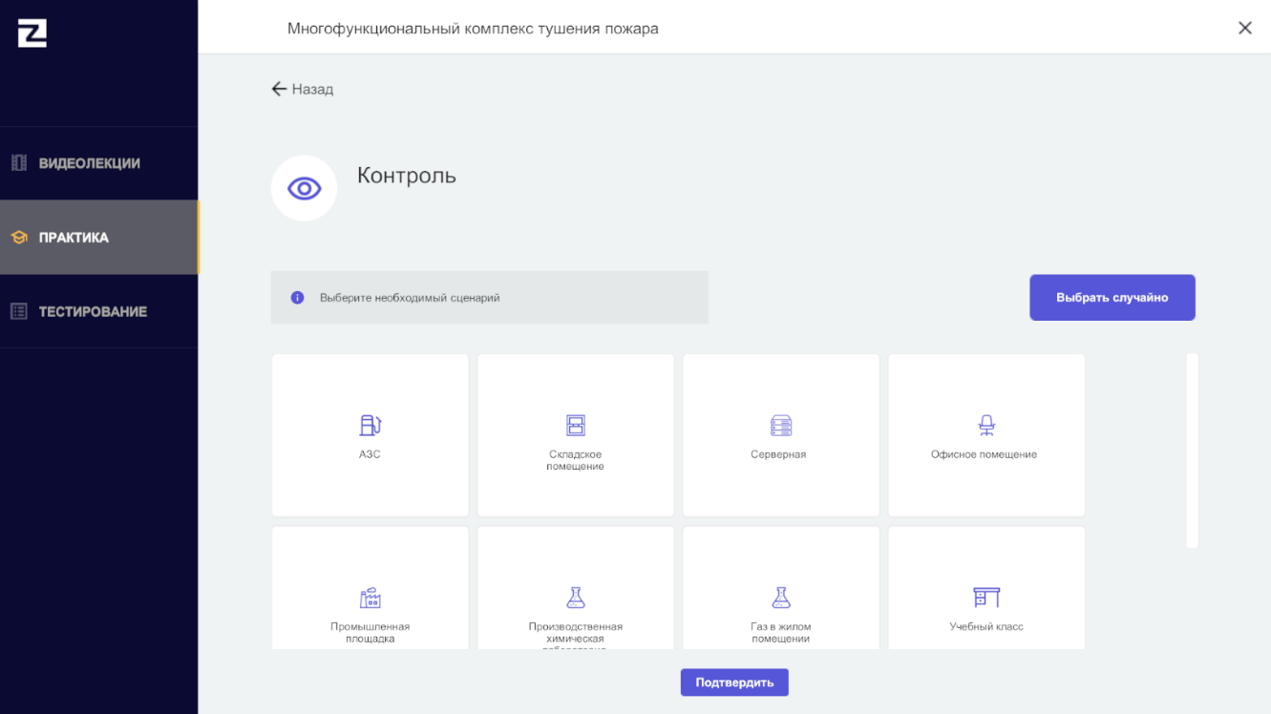

Рисунок 7 – Режим «Контроль»

При первом запуске практического курса появится окно автоматической калибровки оборудования (Рисунок 8). ы



Рисунок 8 – Калибровка

Калибровка оборудования выполняется автоматически, если устройство подключено, в противном случае нужно нажать на клавиатуре букву «з». После успешно выполненной калибровки можно приступать к прохождению практического курса.

После запуска локации запускается статус устройств и анимация выбранной локации с имитацией возгорания. Для закрытия статуса устройств нужно нажать пробел. В правом нижнем углу идет обратный отсчет оставшегося времени.

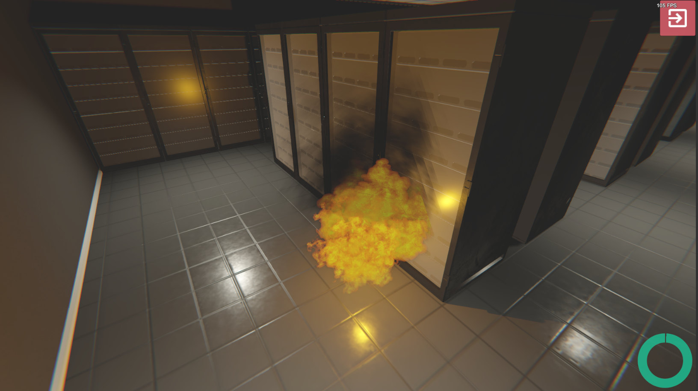

Рисунок 9 – Локация с имитацией возгорания

Тушение осуществляется с помощью огнетушителя, при подключении устройства. При работе без подключения устройства на клавиатуре нужно выбрать определённые кнопки. После выключения плашки статуса устройств нужно нажать кнопку «ц». Далее следующее обозначение:

-«Сообщение о пожаре» - буква «с»

- «Отключение электроэнергии» - буква «у»

- Выбор огнетушителя – «1»

Для использования выбранного огнетушителя нужно нажимать на мышке ЛКМ и наводить на огонь. На экране появится пена, огнетушащее вещество.

После окончания отведенного времени в случае успешного выполнения появляется окно с результатом (Рисунок 10).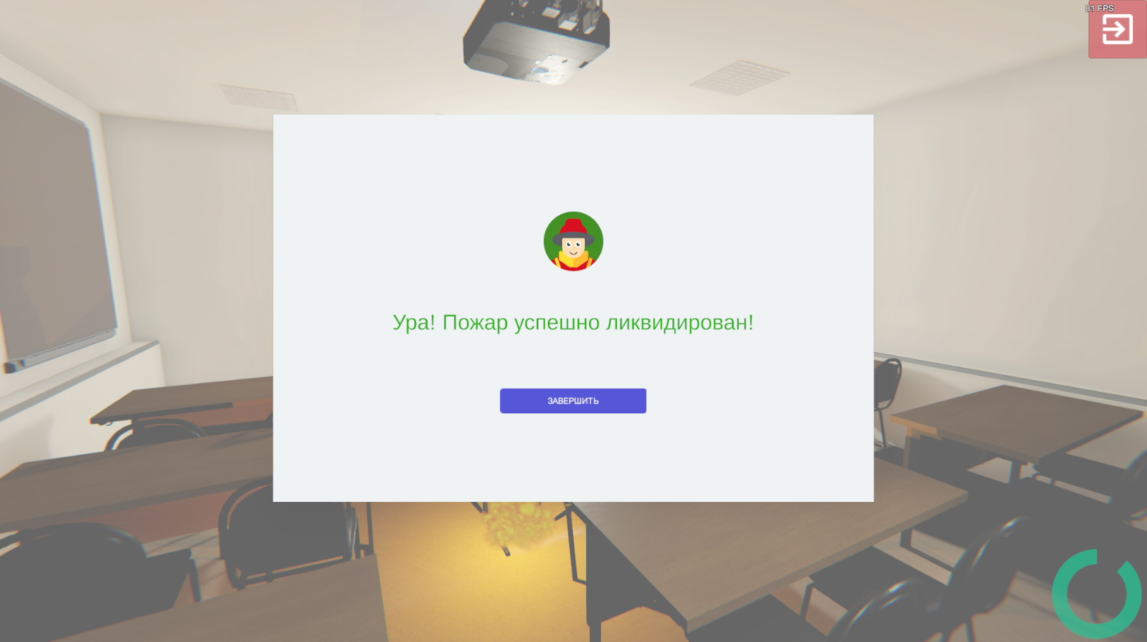

Рисунок 10 – Окно с успешным результатом выполнения практического курса

В случае выполнения с ошибками появляется окно с результатом и перечнем ошибок (Рисунок 11).

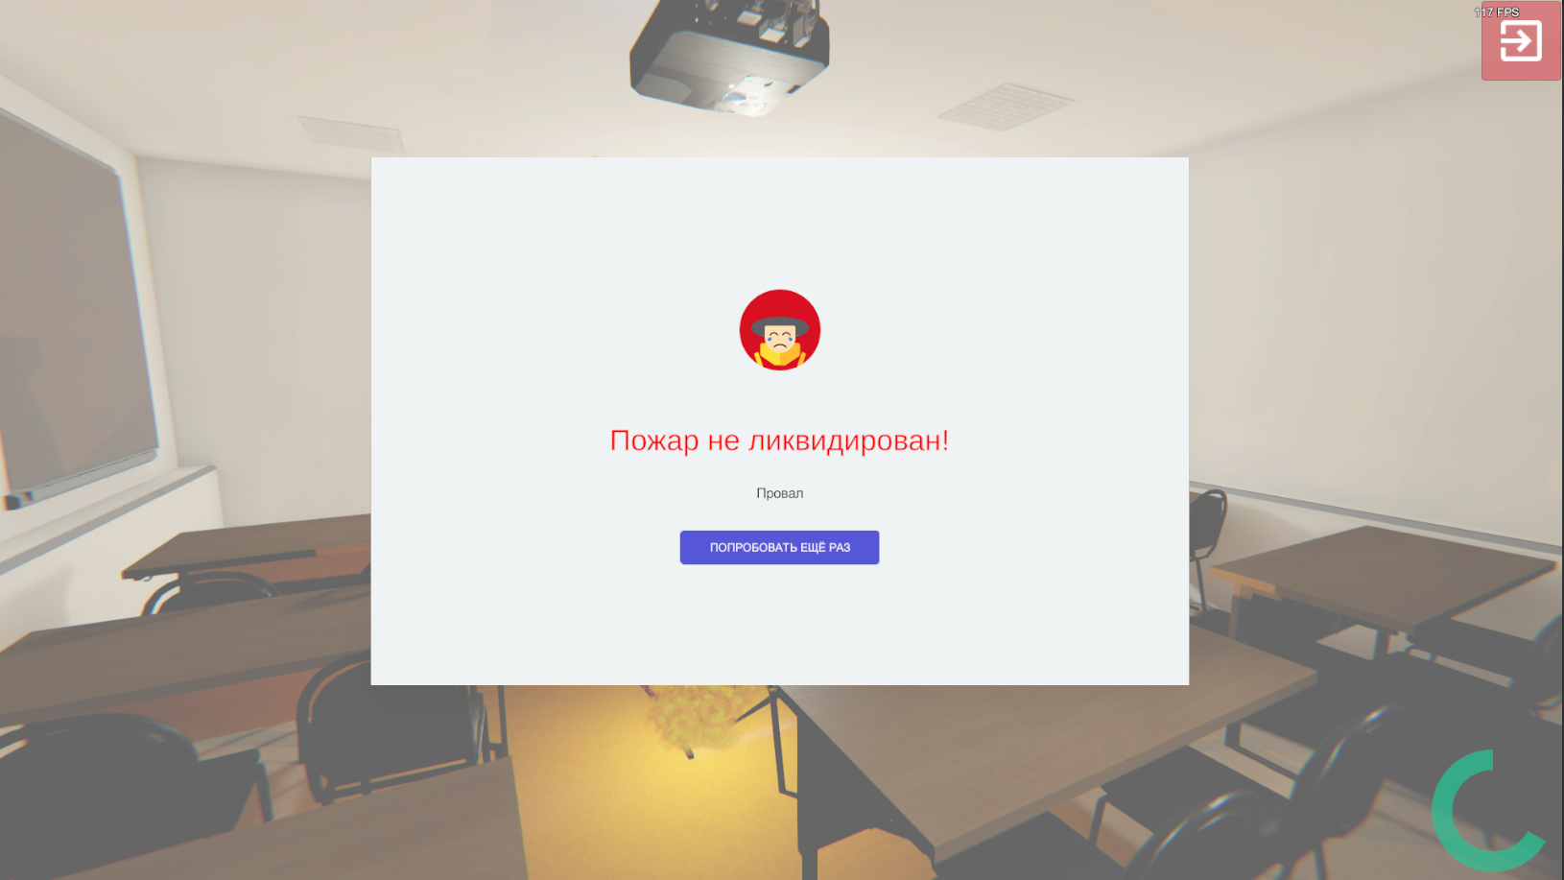

Рисунок 11 – Окно с неуспешным результатом выполнения практического курса